Bartimor descopera trecutul cu ajutorul ''Masinii timpului''

Data: 7.02.2020
Unitatea de invăţământ: Colegiul' Ferdinand I',Comuna Măneciu, Prahova
Clasa: a IV-a B
Profesor Invatamant Primar:Dinu Bianca
Aria curriculară: Om si societate
Disciplina: Istorie
Unitatea tematică: POPOARE DE IERI ȘI DE ASTĂZI-EVUL MEDIU- Voievozi si domnitori romani
Tema: Mihai Viteazul-Voievodul tuturor romanilor
Tipul lecţiei: dobandire de noi cunostinte
Scopul lectiei:
- Receptarea noilor realitaţi existente în Tara Romaneasca în timpul domniei lui Mihai Viteazul.
- Cultivarea sentimentului de admiraţie faţă de personalitatea lui Mihai Viteazul.
Durata: 50 minute

Competenţe Generale:
1. Localizarea în timp și în spațiu a evenimentelor istorice studiate
2. Explorarea surselor relevante pentru a înțelege fapte și evenimente din trecut și din prezent
3. Utilizarea termenilor istorici în diferite situații de comunicare
4. Formarea imaginii pozitive despre sine și despre ceilalți

Competente Specifice:

  - Localizarea în spațiu a evenimentelor istorice
2.1. Identificarea de surse istorice utilizând o varietate de instrumente, inclusiv tehnologiile de informare și comunicare
2.2. Aplicarea unor procedee simple de analiză a surselor pentru a identifica informații variate despre trecut
2.3. Identificarea, pe baza surselor, a cauzelor, a consecințelor și a elementelor care s-au schimbat sau nu într-o anumită perioadă de timp
3.1. Recunoașterea unor termeni istorici în cadrul unor surse accesibile
3.2. Utilizarea corectă a termenilor istorici accesibili în situații de comunicare orală și scrisă
4.1. Determinarea semnificației unor evenimente din trecut și din prezent
4.3. Manifestarea unei atitudini deschise in cazul unor situații care presupun comunicarea

Obiective Operaţionale:

Cognitive:
;
- să localizeze în timp şi spaţiu evenimentele istorice din Tara Romaneasca in timpul lui Mihai Viteazul;.
- să identifice contextul istoric european în care îşi începe domnia Mihai Viteazul;
- să utilizeze informaţii din surse istorice pentru prezentarea personalităţii lui Mihai Viteazul;
- să relateze despre evenimentele istorice studiate, pe baza unui plan simplu de idei şi folosind termeni de specialitate;
- să stabilească importanţa domniei lui Mihai Viteazul;
- să localizeze pe hartă locul de desfăşurare al unor bătălii;
Afective:
- să participe cu interes la toate activităţile echipei.
Psiho- motorii:
- să coopereze în vederea rezolvării sarcinilor

Strategii didactice
:
- Metode şi procedee: învăţarea prin descoperire, conversaţia, comparaţia, povestirea, explicaţia, problematizarea
- Mijloace de învăţământ: portretul lui Ştefan cel Mare, al lui Mihai Viteazul, hărţi istorice, laptop, videoproiector,imagini în Power Point, fişe de lucru;
- Forme de organizare: frontal, individual, pe grupe

- Resurse umane:18 elevi

Bibliografie:

Programa școlarăAnexa nr. 2 la ordinulministrului educațieinaționale nr. 5003 / 02.12.2014 ,MINISTERUL EDUCAȚIEI NAȚIONALE;
Manualu;l
„ Istorie- Sugestii didactice pentru clasa a IV-a”, Daniela BEŞLIU, Monica DVORSKI, Mihai MANEA, Eugen PALADE, Mihai STAMATESCU, Ecaterina STĂNESCU, EdituraEducaţia 2000+, 2006;

Scenariul lecţiei

ETAPELE LECŢIEI | Ob | CONŢINUTUL  INSTRUCTIV-EDUCATIV |  | STRATEGII DIDACTICE |  |  | EVALUARE
 |  |  |  | Metode şi procedee | Mijloace de învăţământ | Forme de organi-  zare
 |  | Activitatea învăţătorului | Activitatea elevilor
1.Moment organizatoric |  | Pregătesc materialele necesare bunei desfăşurări a lecţiei.  Asigur un climat optim învăţării. | Îşi pregătesc materialele pentru lecţie. | Exercitiul organizatoric |  | frontal | observarea  sistematică
2. Reactualizarea  cunostintelor | O1 | Înainte de-a începe discuțiile referitoare la lecția de astăzi, am să va spun că Bartimor, campionul nostru olimpic la istorie, a întâmpinat dificultăți majore la acest concurs,deoarece nu a vut destule cunoștințe despre voievozii români. De aceea, el a obținut un punctaj mic.  În cadrul lecției de astăzi, fiecare răspuns corect va fi premiat cu câte un bănuț. Banii strânși de voi, îl vor ajuta pe acesta să ajungă în siguranță acasă.  -Ce lecţie aţi avut de pregătit pentru astăzi la ora de istorie ?  - Cine a fost Stefan cel Mare?  - De ce poporul l-a numit ,,cel mare”?  - Cand are loc inscaunarea acestuia ca domnitor al Moldovei?  - Cati ani a domnit?  - Cum arata Moldova in timpul domniei lui Stefan cel Mare?  - Care a fost cea mai importantă luptă împotriva turcilor?  - De cine era condusă armata turcilor?  - Ce alte batalii a mai purtat domnitorul?  - Cine a fost duhovnicul domnitorului?  - Unde a fost îngropat voievodul? | Raspund la intrebari. | conversatia | Silueta pinguinului | frontal | Observarea comportamentului elevilor  Capacitatea de a sintetiza si reactualiza cunostintele dobandite  Aprecieri verbale
3.Captarea atentiei |  | Captarea atenţiei se face printr-o poezie culeasa de Vasile Alecsandri,cuprinsa intr-o prezentare PowerPoint  Auzit-aţi de-un oltean,  De-un oltean, de-un craiovean  Ce nu-i pasă de sultan?  Auzit-aţi de-un viteaz  Care veşnic şede treaz  Cât e ţara la necaz?  Auzit-aţi de un Mihai  Ce sare pe şapte cai  De strigă Stambulul vai?  El e Domnul cel vestit  Care-n lume a venit  Pe luptat şi biruit. | Asculta cu atentie. | Explicatia  observatia | Laptop  Videoproiec-tor | frontal | observarea sistematică
4.Anuntarea temei si a obiectivelor |  | Anunţ titlul lecţiei ,,Mihai Viteazul-Voievodul tuturor romanilor”. Notez titlul lecţiei pe tablă.  În această oră vom afla despre:  - Începutul domniei;  - Luptele cu turcii ;  - Prima unire a romanilor in timpul domniei lui Mihai Viteazul;  - Sfarsitul domniei si destramarea Unirii; | Scriu titlul lectiei in caiete. | conversatia | Laptop,prezentare powerPoint | frontal | observarea sistematică
5.Dirijarea invatarii | O2  O3  O4  O5  O4  O5  O4  O5 | Orientez atentia copiilor asupra unei harti care prezinta tara Romaneaca in timpul domniei lui Mihai Viteazul..  Voi prezenta pe scurt situaţia din Europa de la sfarsitul secolului al XVi-lea şi începutul domniei.  Se notează pe tablă şi în caiete prima parte a schemei.  Cei de la care vom afla despre faptele acestui mare domnitor veţi fi voi, împărţiţi în 3 grupe.  - ECHIPA BUZESTILOR (Luptele cu Turcii)  - ECHIPA PLAIESILOR (Prima Unire a romanilor in timpul domniei lui Mihai Viteazul)  - ECHIPA STRAJERILOR (Sfarsitul domniei si destramarea unirii)  Se imparte fiecarei grupe o fisa cu un text de studiat. Fisa contine cateva intrebari legate de text, cu scopul de-a sintetiza ideile principale ce vor fi scrise de un reprezentant al fiecarui grup la tabla.( Anexa 2).  -Sa vina unul dintre''Buzestii lui Mihai Viteazul'' si sa ne prezinte care au fost luptele purtate de domnitor cu turcii si sa indice pe harta locurile unde acestea s-au desfasurat!  Voi sublinia principalele evenimente cuprinse intr-o prezentare PowerPoint.  Se notează pe tablă şi în caiete a doua parte a schemei.  -Sa vina unul dintre ''plaiesii lui Mihai Viteazul'' si sa ne vorbeasca despre unirea infaptuita de voievod!  -Sa vina unul dintre''strajerii lui Mihai Viteazul'' si sa ne vorbeasca despre cauza destramarii unirii si sfarsitul domnitorului!  Se notează pa tablă şi în caiete ultima parte a schemei.  Se va localiza pe hartă Mănăstirea Dealu.  Voi prezenta un material PPS, care va completa informaţiile despre viaţa domnitorului.( ctitorii, cetatea de scaun, scene din lupte). | Copiii asculta cu atentie explicatiile.  Citesc fragmentul repartizat şi răspund la întrebări.  Notează schema în caiete.  Localizeaza pe harta.  Notează schema în caiete.  Notează schema în caiete.  Ascultă şi privesc cu atenţie materialul. | Lectura explicativa,  Conversatia  eonversatia,  explicatia,,  exercitiul  Conversatia,explicati,  exercitiul  Explicatia  Conversatia  observatia | Fise de lucru, videoproiec-tor,laptop  Fise de lucru, videoproiector,laptop,prezentare PPT | Frontal  Frontal, lucrul pe echipe  Frontal, lucrul pe echipe | observarea sistematică  Observarea sistematica aprecierea verbala  Observarea sistematica aprecierea verbala
6.Obtinerea performantelor | O6 | Li se va solicita copiilor, sa scrie un Cvintet despre faimosul si curajosul domnitor. | Elevii alcatuiesc pe echipe cate un cvintet.  Realizează un cvintet, după următoarele reguli:  - un substantiv (cuvântul tematic);  -două adjective ale cuvântului tematic;  -trei verbe (acţiuni ale cuvântului tematic)  -o propoziţie din patru cuvinte prin care se afirmă ceva esenţial despre cuvântul tematic;  -un singur cuvânt care sintetizează tema/ideea | Problematizarea  Conversatia  explicatia | Fise de lucru | Frontal, lucrul pe echipe | Observarea sistematica aprecierea verbala
7.Asigurarea retentiei si transferului | O5  O6 | Se va prezența copiilor un Quiz cu întrebări referitoare la lecția studiată. Pentru fiecare răspuns corect, copiii vor primi câte un bănuț pentru călătoria celor patru pinguini. | Eleviii raspund la intrebari si sunt recompensati cu cate un banut. | Problematizarea,  Conversatia  explicatia |  | Frontal,  individual | Observarea sistematica aprecierea verbala
7.Incheierea activitatii |  | Se fac aprecieri asupra modului de desfăşurare a activităţii.  Tema pentru acasă:  Pe vremea lui Mihai Viteazul nu existau ziare. Daca ar fi existat un titlu de prima pagina ar fi putut fi........  Scrieti un articol despre acest eveniment. | Notează tema. Sunt atenţi la explicaţii | conversatia |  | frontal | Capacitatea de a aprecia activitatea cu obiectivitate.

Anexe
Schema lectiei
1.Începutul Domniei
Mihai Viteazul a fost fiul domnitorului Pătrașcu cel Bun.El a fost unul dintre conducătorii de seama ai poporului român.În anul 1593 este numit de către turci domn al Țării Românești. La finele secolului al XVI-lea,a refuzat să mai plătească tribut stăpânirii otomane și a început luptele împotriva turcilor.
2.Luptele cu Turcii
Voievodul s-a alăturat Ligii Creștine,o alianța formată din Spania,Austria,Veneția,Statul Papal și Transilvania.Mihai Viteazul a învins armata otomană condusă de Sinan Pasă în lupta de la Călugăreni(Giurgiu) în anul 1595 ,pe un câmp mlăștinos din aproprierea răului Neajlov.
3.Prima Unire a romanilor in timpul domniei lui Mihai Viteazul
În anul 1599, armata Țării Românești condusă de domnitor împreună cu frații Buzești, l-a învins pe principele Transilvaniei,Andrei Bathory, la Șelimbăr lângă Sibiu. Voievodul muntean a intrat în Albă Iulia,fiind recunoscut principe al Transilvaniei.
În anul 1600, Mihai Viteazul a cucerit și Moldova, devenind astfel domnitor ai al acestei țări. El a realizat unirea celor trei române, devenind voievodul tuturor românilor.
4.SFÂRȘITUL DOMNIEI ȘI DESTRĂMAREA UNIRII
Nobilii transilvăneni împreună cu boierii moldoveni,fiind nemulțumiți de prezența domnitorului în fruntea celor trei țări, pun la cale uciderea acestuia prin vicleșug.Mercenarul Basta, îl ucide mișelește pe domnitor pe Câmpia Turzii la 9 august 1601.
Trupul i-a fost înmormântat la Turda, iar capul a fost dus la Mănăstirea Dealu, lângă Târgovişte
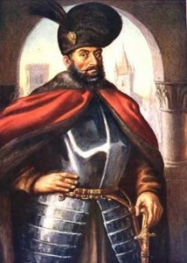
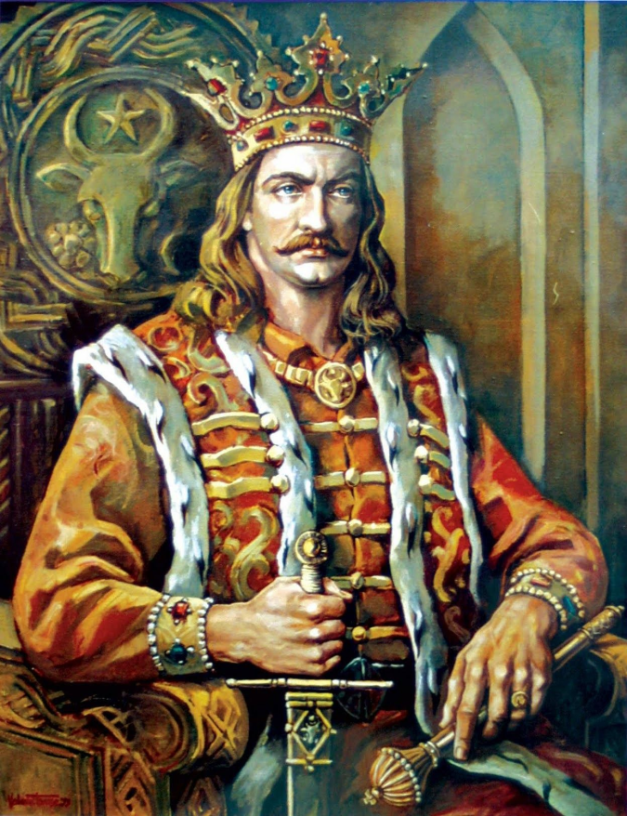
Anexe

https://www.kidibot.ro/tag/mihai-viteazul-duplicate/(adresa Quiz)

2.Luptele cu Turcii
( echipa Buzestilor)
Mihai s-a alaturat Ligii Crestine,o alianta formata din
Spania,Austria,Venetia,Statul Papal si Transilvania.
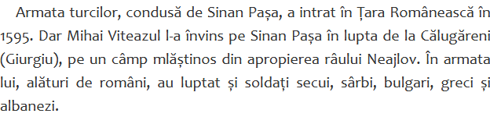
-Cui s-a alaturat Mihai Viteazul in lupta anti-otomana?
-Cu cine a purtat lupte? Unde?
-Care a fost cea mai însemnată bătălie?
-Care au fost tacticile de luptă?
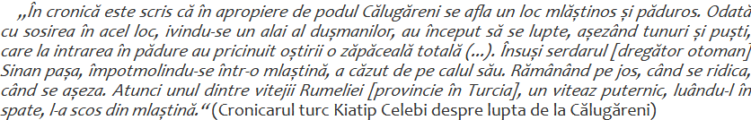

3.Prima Unire a romanilor in timpul domniei lui Mihai Viteazul
(Echipa Plaiesilor)
plăieș.- (În Evul Mediu)- Locuitor de la granița Țării Românești, însărcinat cu paza frontierei țării, în regiunile de munte

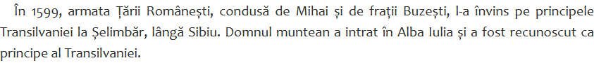
-Cu cine s-a luptat armata domnitorului pentru a cuceri teritoriul Transilvaniei? Unde?
-Cand a cucerit Moldova?
-In ce an a infaptuit marele voievod unirea celor trei principate?

4.SFARSITUL DOMNIEI SI DESTRAMAREA UNIRII
(Echipa Strajerilor)
STRĂJÉR -persoană care avea obligația să păzească granițele (muntoase), în schimbul unor scutiri fiscale. Paznic, strajă
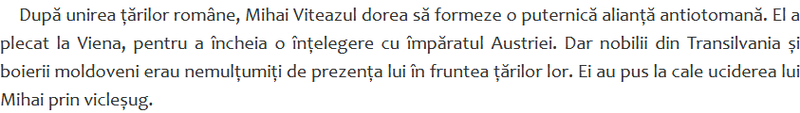
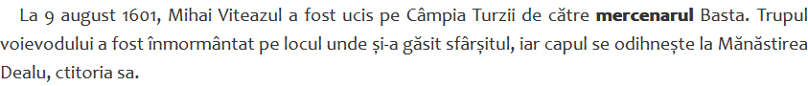
mercenar-persoană care se angajează pentru bani într-o armată străină
-Care a fost cauza destramarii unirii infaptuite de Mihai Viteazul?
-Cum a sfarsit acesta?
-Unde a fost înmormântat?

